物业管理系统 概要设计说明书
目录
1、引言 1
1.1编写目的 1
1.2项目背景 1
1.3定义 1
1.4参考文献 2
2、任务概述 2
2.1目标 2
2.2运行环境 2
2.3需求概述 2
2.4条件与限制 3
3、总体设计 3
3.1处理流程 3
3.2物业管理系统模块结构 5
3.3功能分配 5
4、接口设计 6
4.1内部接口 6
4.2外部接口 6
5、数据结构设计 6
5.1逻辑结构设计 6
5.2类图 8
6、运行设计 8
6.1运行模块组合 8
6.2运行控制 9
6.3时序图 10

1、引言

1.1编写目的
本文档的编写是为了完善小区物业管理系统软件的开发途径和应用方法，以求在最短额时间高效的开发小区物业管理系统。

1.2项目背景
（1）本项目名称：物业管理系统。
（2）本项目的用户：中小型居民居住小区物业机构。
（3）本产品是针对计算机管理小区物业的需求设计的，物业管理员的管理可以完成物业费的收缴，房屋报修查询，房屋信息查询，业主查询等功能。

1.3定义
（1）模块：软件功能实现的组成单元。
（2）mysql:系统服务器所使用的数据库管理系统。
（3）物业管理：是小区物业管理的基本信息（包括业主信息的管理，楼房信息的管理，住户报修管理，物业费收缴管理）。

1.4参考文献
软件工程PPT

2、任务概述

2.1目标
本系统针对现代物业管理的最基本的要求而开发，通过对人员、设备、服务信息的管理，使工作人员准确地执行各项活动，减轻劳动强度，达到完善物业管理的目的。

2.2运行环境
操作系统：Win7&Win8
数据库：MySQL

2.3需求概述
在现代物业管理中，为了加强对物业的管理，为了不断满足日益增加的住宅和服务的需求，充分发挥所管理的物业的各项人才、设备和信息优势，提高经济效益，以达到最大的投资回报率及用户满意率，需要规划一整套科学、实用的物业管理系统，对人员、信息、楼房实施全面管理。

2.4条件与限制
（1）软件设计应当表现出层次结构，巧妙的利用各个部件之间的控制关系。
（2）设计应当是模块化的，软件应从逻辑上分成多个模块分别实现各自的功能。
（3）设计最终应当给出具体的模块，这些模块具有独立的功能特性。

3、总体设计

3.1处理流程
（1）登录系统流程
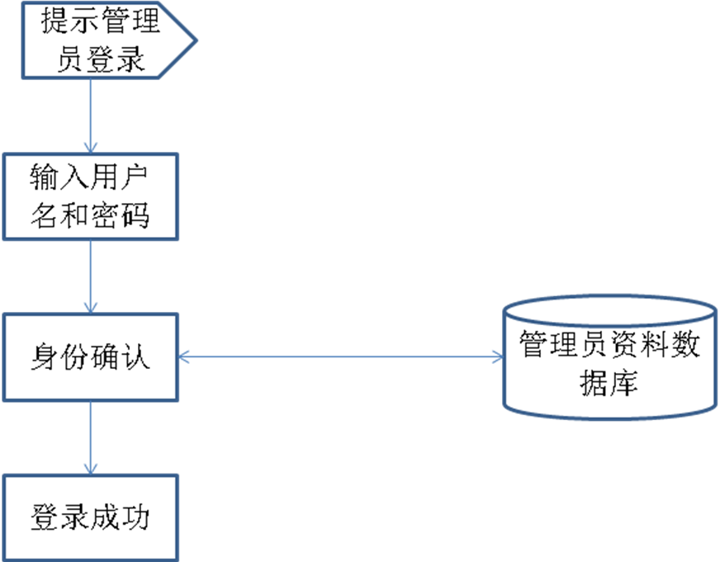
（2）用户信息查询、缴费、新增用户流程
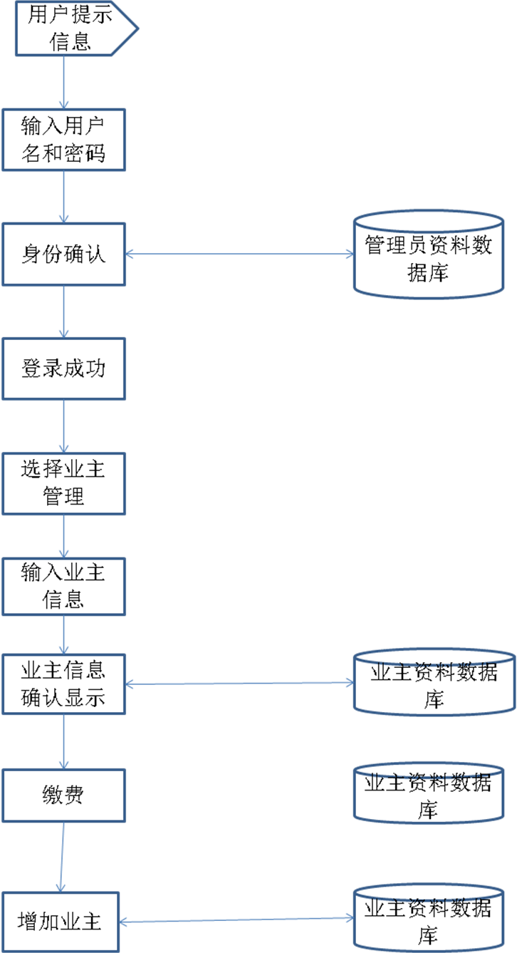
（3）楼房信息查看、报修流程
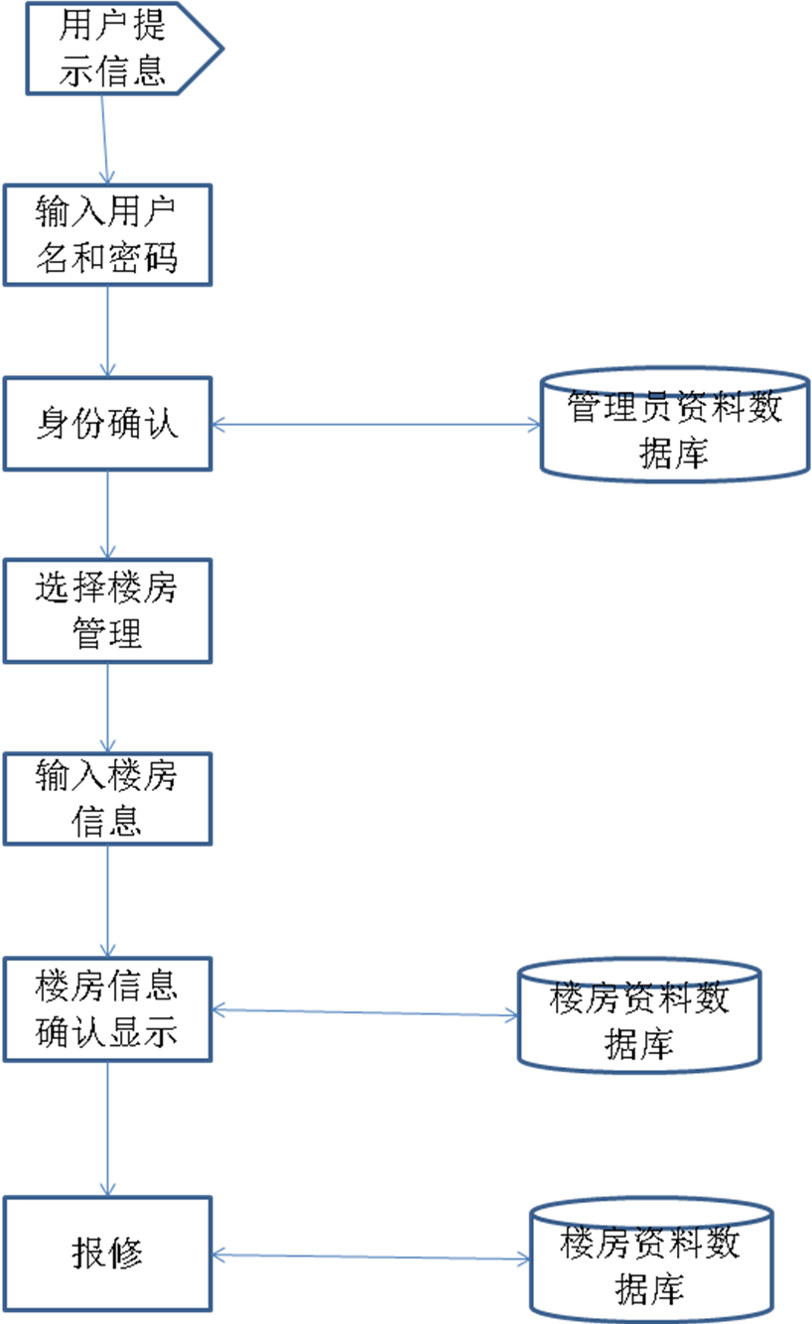

3.2物业管理系统模块结构
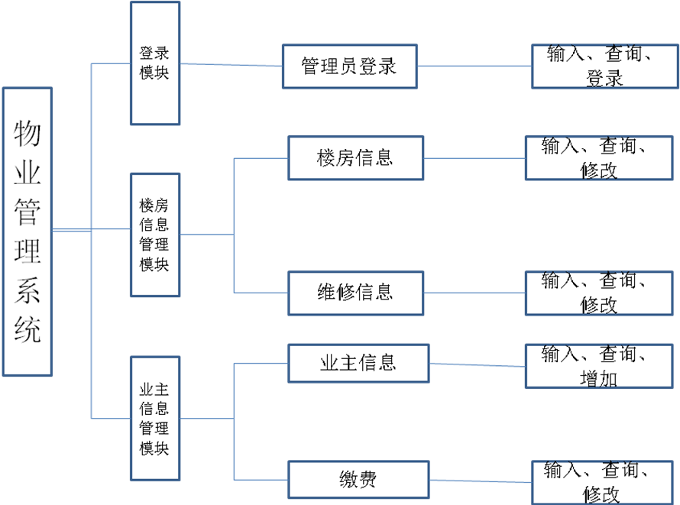

3.3功能分配
功能 | 输入 | 查询 | 修改 | 增加
楼房信息  （管理员） | 是 | 是 | 是
业主信息  （管理员） | 是 | 是 | 是 | 是
报修  （管理员） | 是 | 是 | 是
缴费  （管理员） | 是 | 是 | 是
增加业主  （管理员） | 是 |  | 是 | 是

4、接口设计

4.1内部接口
接口 |  | 传递信息
维护业主信息 | 添加、修改、查询用户信息 | 业主信息：业主姓名、业主ID、业主手机号
维护楼房信息 | 添加、修改、查询用户信息 | 楼房信息：楼房的楼号、单元号、房间号、其中业主信息
维护报修信息 | 查询、修改报修信息 | 业主报修信息（包括：水、电、网络等）

4.2外部接口
接口 |  | 传递信息
用户主模块 | 更新用户资料 | 业主信息：业主姓名、业主ID、业主手机号
用户主模块 | 报修 | 业主报修信息（包括：水、电、网络等）
用户主模块 | 缴纳费用 | 业主财务信息，主要是物业费

5、数据结构设计

5.1逻辑结构设计
数据结构 | 数据项 | 类型 | 长度
楼  房  信  息 | 楼号 | varchar | 20
楼  房  信  息 | 单元号 | varchar | 20
楼  房  信  息 | 房间号 | varchar | 20
楼  房  信  息 | 业主姓名 | varchar | 20
楼  房  信  息 | 业主ID | varchar | 20
楼  房  信  息 | 业主手机 | varchar | 20
楼  房  信  息 | 报修项 | varchar | 20
业  主  信  息 | 业主姓名 | varchar | 20
业  主  信  息 | 业主ID | varchar | 20
业  主  信  息 | 业主手机 | varchar | 20
业  主  信  息 | 缴费 | varchar | 20
业  主  信  息 | 押金 | varchar | 20
登  录 | 用户名 | varchar | 20
登  录 | 密码 | varchar | 20

5.2类图
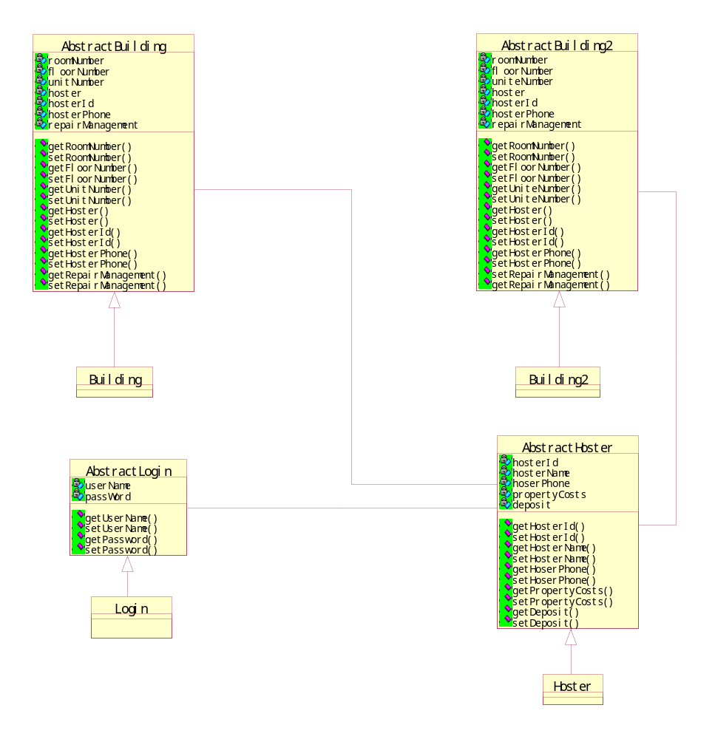

6、运行设计

6.1运行模块组合
 | 创建模块 | 查询模块 | 修改模块
管理员修改楼房信息 |  |  | 是
管理员添加新业主
管理员修改业主信息 |  |  | 是
业主缴费 |  |  | 是
业主信息查询 |  | 是
楼房信息查询 |  | 是
管理员添加新业主 | 是

6.2运行控制
运行控制 | 控制方法
管理员修改房屋信息 | 填写房屋信息并提交，系统在楼房管理的表中加入修改后的信息
管理员添加新用户 | 管理员填写新用户资料并提交，系统在房屋信息表中创建一个新数据项
业主缴费 | 用户交付现金，系统在用户信息表中更改缴费一项
查询楼房信息 | 填写想要查询的楼号，检索楼房信息表，输入匹配项
查询业主信息 | 填写想要查询的人的ID，检索业主信息表，输出匹配项

6.3时序图
